Project Γ.. Τάξης …. Στο μάθημα της πληροφορικής
Φύλλο Εργασίας 1⁰
Θέμα …..Φόρμουλα 1
Το πρόβλημα…
Θέλουμε να φτιάξουμε ένα αυτοκινητάκι που θα τρέχει πάνω σε μια πίστα. Θα ξεκινά από μια γραμμή εκκίνησης και θα τερματίζει σε μία γραμμή τερματισμού. Εάν το αυτοκινητάκι βγαίνει εκτός πίστας τότε η «τιμωρία» του παίκτη είναι να ξεκινά το παιχνίδι από την αρχή. Θα υπάρχει ένα χρονόμετρο για να μετρά τον χρόνο που έκανε ο παίκτης για την πραγματοποίηση ενός η περισσοτέρων γύρων..( ο αριθμός των γύρων έχει από πριν καθορισθεί)
Ο Αλγόριθμος
Θυμήσου από την θεωρία..ότι ένα πρόβλημα μας συμφύρει να το διασπάμε (σπάμε σε κομμάτια)…
Γιατί ; α) ……………… β) …………………… γ)…………………
- Σχεδιάζουμε την πίστα στην ζωγραφική ( Η οποία περιέχει γραμμή εκκίνησης και τερματισμού)
- Ορίζουμε την θέση εκκίνησης του αυτοκινήτου
- Χειρισμό γκαζιού
- Χειρισμός τιμονιού
- Χειρισμός Λάθους (τι θα γίνει όταν βγούμε εκτός πίστας)
- Χειρισμός Τερματισμού (πώς θα καταλαβαίνουμε ότι τελείωσε τον κάθε γύρω)
- Χειρισμός Βαθμολογίας (πότε θα παίρνει βαθμό… πχ όταν τελειώνει τον κάθε γύρο )
- Χρονόμετρο

Προγραμματισμός
- Σχεδιάζουμε μια πίστα στην ζωγραφική… (προτίμησε να είναι τετράγωνη για ευκολία)
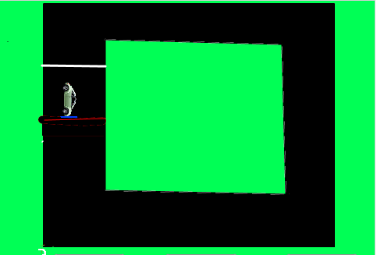

- Ορισμός της Θέσης εκκίνησης
Γράψε τον αλγόριθμο στο τετράδιο σου και κατόπιν το συζητάμε στην τάξη
- Ας υλοποιήσουμε τον απλό αυτό αλγόριθμο…
Ένας αλγόριθμος αποτελείται από εντολές . Οι εντολές αυτές μπορούν να ομαδοποιηθούν (όπως κάναμε και εμείς),Η κάθε ομάδα αυτών των εντολών ονομάζεται διαδικασία , δηλαδή διαδικασία είναι ένα σύνολο εντολών που εκτελούν μια εργασία. ) Η ομάδα έχει ένα όνομα και όποτε θέλω να εκτελεσθούν οι εντολές της την καλώ με το όνομα της.

Δημιουργία διαδικασιών με το scratch2
Σενάρια Άλλες εντολές Δημιουργήστε ένα τετράγωνο εντολών

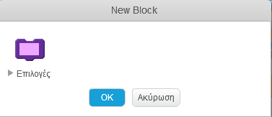

Στο τετράγωνο γράφω το όνομα της ομάδας… (Γραμμή εκκίνησης ..όχι θρύλος)
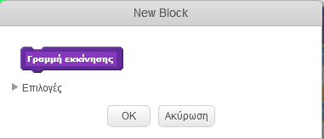
Το πρόγραμμα μέχρι στιγμής έχει την παρακάτω μορφή. Με την εντολή «Γραμμή εκκίνησης» που υπάρχει κάτω από το σημαιάκι καλώ την διαδικασία «Γραμμή εκκίνησης» ..(ορισμός του Γραμμή εκκίνησης).
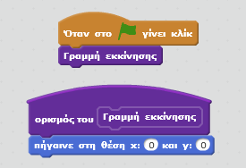
Ας τρέξουμε το πρόγραμμα… τι δεν πάει καλά ; το αυτοκινητάκι δείχνει προς την σωστή κατεύθυνση ; … ας το διορθώσουμε… πίσω στον αλγόριθμο

Αλγόριθμος θέσης
Πήγαινε στην θέση Χ,Υ
Στρίψε προς την κατεύθυνση των 180 μοιρών….

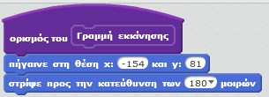

Η σειρά σου τώρα…. Πρέπει πατώντας το επάνω βέλος του πληκτρολογίου το αυτοκινητάκι να τρέχει ….
ΧΕΙΡΙΣΜΟΣ ΓΚΑΖΙΟΥ

Α) Γράψε τον Αλγόριθμο «χειρισμός γκαζιού» την γνώμη σου την συζητάμε στην τάξη
Β) δημιούργησε το πρόγραμμα (μην ξεχνάς… Όρισε μια διαδικασία με το όνομα «χειρισμός γκαζιού»)

Αλγόριθμος « Χειρισμό γκαζιού»

Το πρόγραμμα

Ας το τρέξουμε…..
Τι δεν πάει καλά ;
Ας εξετάσουμε τις εντολές…
Η διαδικασία «Γραμμή Εκκίνησης» δουλεύει μια χαρά.. κάτι δεν πάει καλά με την διαδικασία «Χειρισμός Γκαζιού». Οι εντολές αυτής της διαδικασίας είναι απλές και εκεί η πιθανότητα να έχουμε κάνει λάθος είναι σχεδόν μηδενικές… Το λάθος λογικά θα υπάρχει εκεί που καλούμε τις διαδικασίες..(κάτω από το σημαιάκι) …ο υπολογιστής καλεί πρώτα την διαδικασία «Γραμμή Εκκίνησης» και την εκτελεί.. μετά καλεί την διαδικασία «Χειρισμός Γκαζιού»….. πόσο χρόνο χρειάζεται αυτός για να την καλέσει ; πόσο χρόνο θέλουμε εμείς να πατήσουμε το πλήκτρο πάνω βελάκι.. ; εμείς θέλουμε μια μόνο φορά να καλεί ο υπολογιστής την διεργασία «Χειρισμός Γκαζιού»; Αν όχι ,πόσες ;

Φύλλο Εργασίας 2
Στην συνέχεια τα πράγματα είναι λίγο πιο εύκολα… θέλουμε το αυτοκινητάκι να στρίβει , είτε δεξιά είτε αριστερά.. Ας υποθέσουμε ότι με το αριστερό βελάκι στρίβει αριστερά ενώ με το δεξιό βελάκι δεξιά.
Γράψε τον αλγόριθμο του «χειρισμού τιμονιού» και την γνώμη σου την συζητάμε στην τάξη
ΧΕΙΡΙΣΜΟΣ ΤΙΜΟΝΙΟΥ
Αλγόριθμος Χειρισμός τιμονιού
Κατόπι γράψε το πρόγραμμα
Πρόγραμμα Χειρισμός τιμονιού
……………………………………………………………………………………………………………………………………………….
ΧΕΙΡΙΣΜΟΣ ΛΑΘΟΥΣ
Το επόμενο βήμα μας είναι να κάνουμε λίγο «δύσκολη» την ζωή του παίκτη.. Θα πρέπει να ξεκινά από την αρχή όταν βγαίνει εκτός πίστας…. Χμ.. το εκτός πίστας καθορίζεται από το πράσινο χρώμα… γράψε τον αλγόριθμο που νομίζεις και το συζητάμε όλοι μαζί…
Αλγόριθμος Λάθους
Γράψε το αντίστοιχο πρόγραμμα
…………………………………………………………………………………………………………………………………………………………………
ΧΕΙΡΙΣΜΟΣ ΤΕΡΜΑΤΙΣΜΟΥ
Όλα τα πράγματα έχουν ένα τέλος… Πως θα καταλάβουμε ότι ο παίκτης μας ολοκλήρωσε έναν γύρο ;
Γράψε τον Αλγόριθμο και αφού τον συζητήσουμε στην τάξη γράψε κατόπιν το πρόγραμμα
………………………………………………………………………………………………………………………………………………………….
ΒΑΘΜΟΛΟΓΙΑ
ΜΕΤΑΒΛΗΤΗ
Προτού ασχοληθούμε με την διαδικασία της βαθμολογίας ενός παίκτη πρέπει να αναφερθούμε σε μια άλλη έννοια αυτή της μεταβλητής. Την έννοια αυτή την έχεις μάθει στα μαθηματικά .. μα εδώ στην πληροφορική ορίζεται με ένα διαφορετικό τρόπο.. Στα μαθηματικά πχ στην εξίσωση 2χ – 1 = 0 , η μεταβλητή μας ήταν η χ , η οποία μέχρι να λύσουμε την εξίσωση είχε μία άγνωστη μα σταθερή τιμή. Στην πληροφορική όμως η μεταβλητή μέχρι να ολοκληρωθεί η εκτέλεση του προγράμματος η τιμή της δεν είναι αναγκαίο να παραμένει σταθερή. Στην πληροφορική μας βολεύει να φανταζόμαστε την μεταβλητή σαν ένα άδειο κουτάκι που μέσα «βάζουμε » κάθε φορά ότι θέλουμε.
Στο παράδειγμα που ακολουθεί έχουμε δημιουργήσει μια μεταβλητή με το όνομα test. Κατόπιν εκχωρούμε στην μεταβλητή μας την λεξούλα Νίκος , περιμένουμε 5 δευτερόλεπτα και μετά εκχωρούμε (τις δίνουμε) την τιμή 5
Δημιουργία Μεταβλητής
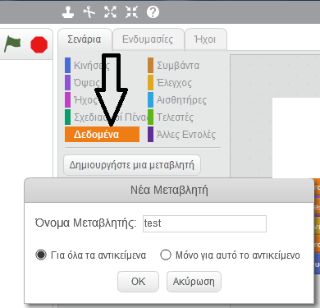
Αντέγραψε το παρακάτω πρόγραμμα
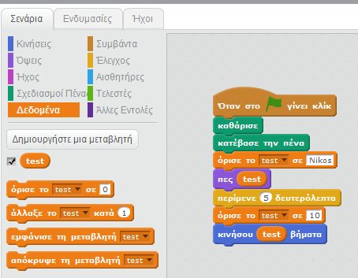
Παρατήρησε ότι η μεταβλητή test την πρώτη φορά έχει την τιμή «Νίκος» και μετά από 5 δευτερόλεπτα έχει την τιμή 10

ΒΑΘΜΟΛΟΓΙΑ
Ήλθε η ώρα της αμοιβής για τον παίκτη μας… Πότε λες να τον αμείβουμε ; μια υπόθεση είναι όταν τελειώνει έναν γύρο… Πότε τελειώνει ο γύρος ; Πως θα ξέρουμε πόσους γύρους έκανε ;)
Γράψε τον αλγόριθμο και τα λέμε στην τάξη…. Γράψε το πρόγραμμα
ΧΡΟΝΟΜΕΤΡΟ
Ο χρόνος… ένα μέγεθος που κρύβει πολλές εκπλήξεις… παλιά θεωρούσαμε ότι ήταν αμετάβλητος, δηλαδή όπου και να τον μετρούσαμε ήταν σταθερός… όμως ήλθε ο Αισταιν και ανέτρεψε αυτή την πεποίθηση.. στα δικά μας τώρα..
Πρέπει να μετρήσουμε σε πόσο χρόνο έκανε ο παίχτης μας ένα γύρω. Έτσι θα έχουμε την δυνατότητα να συγκρίνουμε και να ανακηρύξουμε σ΄ ένα τουρνουά τον ταχύτερο παίχτη… επομένως και τον νικητή!!
Ανάλυση
Στην αρχή πρέπει να φτιάξουμε ένα ρολόι που να μετρά δευτερόλεπτα..δηλαδή μια μεταβλητή που θα αλλάζει τιμή κάθε………….;
Γράψε την ιδέα σου και την συζητάμε στην τάξη..
Πότε το ρολόι μας θα σταματά ;

ΠΑΡΑΜΕΤΡΟΠΟΙΗΣΗ
Ας υποθέσουμε ότι θέλουμε να κατασκευάσουμε ένα τετράγωνο ,που το μήκος της πλευρά του δεν είναι σταθερό. Δηλαδή ο χρήστης θα δίνει οποιαδήποτε τιμή θέλει σαν πλευρά τετραγώνου
Δημιουργούμε ένα BLOCK εντολών κατά τα γνωστά και το ονομάζουμε τετράγωνο. Κατόπιν πατάμε στο «Επιλογές» και διαλέγουμε την πρώτη επιλογή
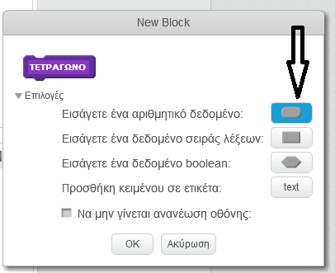

Πατάμε το «οκ» και γράφουμε την λέξη πλευρά στο σημείο που δείχνει το βέλος
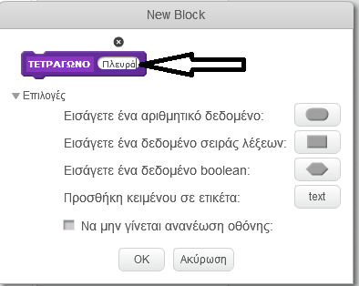
Μετά το «οκ»
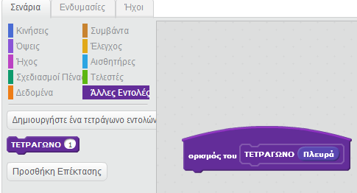
Γράφουμε τις εντολές μας κανονικά όπως ξέρουμε για την δημιουργία τετραγώνου
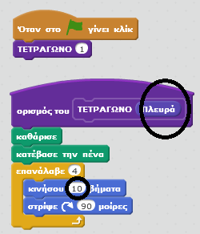
Κατόπιν σέρνω το «πλευρά» στην τιμή του «κινήσου»…. Δηλαδή αν κατάλαβες καλά η «πλευρά» δεν είναι τίποτα άλλο παρά μια μεταβλητή
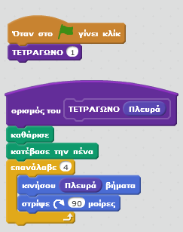
Δώσε τώρα διάφορες τιμές στο σημείο που καλούμε την διαδικασία και αφού «τρέξεις» το πρόγραμμα παρατήρησε το αποτέλεσμα
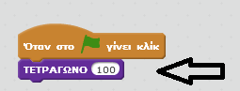

Το παρακάτω σχήμα δείχνει πως τελικά «δουλεύει» η παραμετροποίηση…..
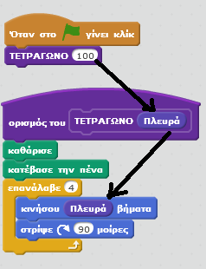
Έχουμε την δυνατότητα να χρησιμοποιήσουμε περισσότερες από μία μεταβλητές
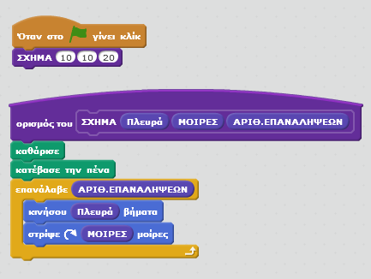
Η σειρά σου τώρα..
Θέλουμε να παραμετροποιήσουμε τις διαδικασίες α) «χειρισμός γκαζιού» , στην οποία η μεταβλητή να έχει το όνομα «ΤΑΧΥΤΗΤΑ» και β) την διαδικασία «Χειρισμός τιμονιού» , όπου η μεταβλητή να έχει το όνομα «ΜΟΙΡΕΣ»

